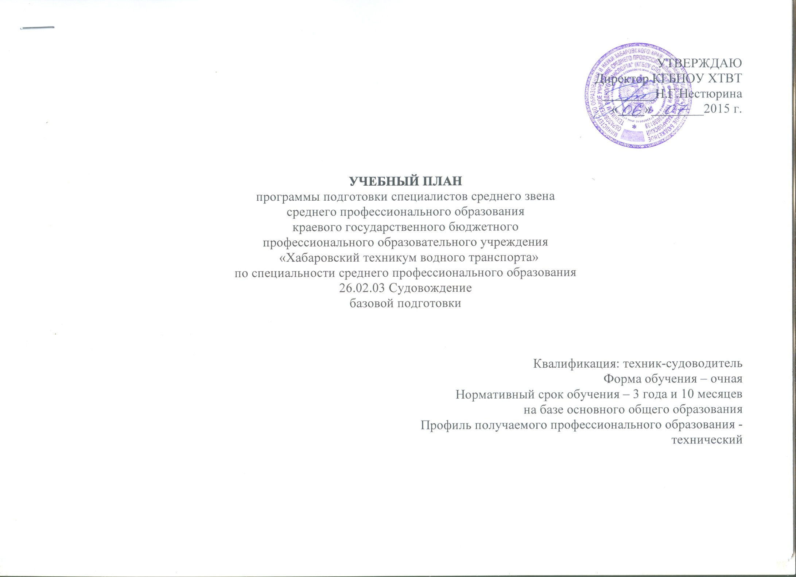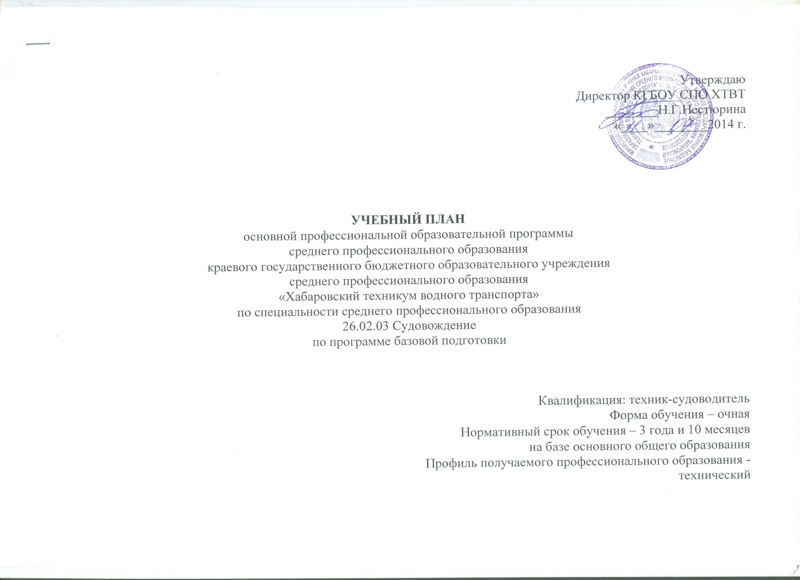
1. Пояснительная записка
Настоящий учебный план программы подготовки специалистов среднего звена краевого государственного образовательного учреждения среднего профессионального образования «Хабаровский техникум водного транспорта» разработан на основе:
- Федерального государственного образовательного стандарта по специальности среднего профессионального образования (далее – СПО), утверждённого приказом Министерства образования и науки Российской Федерации №441 от 07.05.2014 г., зарегистрирован Минюстом 18.07.2014 г., рег. №32743;
- Федерального закона «Об образовании в Российской Федерации» №273-ФЗ от 29.12.2012 г.;
- Порядка организации и осуществления образовательной деятельности по образовательным программам среднего профессионального образования (утверждённого приказом Минобрнауки РФ №464 от 14.06.2013 г, зарегистрирован Минюстом РФ 30.07.2013 г., №29200);
- Устава техникума;
- Положения о практике обучающихся, осваивающих основные профессиональные образовательные программы среднего профессионального образования (утверждённого приказом Министерства образования и науки РФ №291 от 18.04.2013 г., зарегистрированного в Минюсте РФ 14.06.2013 г. №28785);
- Рекомендаций Министерства образования и науки РФ по реализации образовательной программы среднего общего образования в пределах освоения образовательных программ среднего профессионального образования на базе основного общего образования с учётом требований Федеральных государственных образовательных стандартов и получаемой профессии или специальности среднего профессионального образования от 17.03.2015 г. №06-259.

Полный срок обучения составляет 3 года и 10 месяцев на базе основного общего образования, форма обучения – очная. Учебный год на 1,2 курсах начинается с 1 сентября. На 1-2 курсах реализуется образовательная программа среднего общего образования в соответствии с рекомендациями Министерства образования и науки РФ по реализации образовательной программы среднего общего образования в образовательных учреждениях НПО и СПО.
Режим учебных занятий: шестидневная рабочая неделя, продолжительность занятий – 45 минут (парами – 90 минут). Объём обязательных аудиторных занятий составляет 36 академических часов в неделю. Максимальный объём учебной нагрузки обучающегося составляет не более 54 академических часов в неделю. Его составляют все виды аудиторной и внеаудиторной (самостоятельной) учебной работы по освоению программы подготовки специалистов среднего звена и общеобразовательной подготовки: обязательные и факультативные занятия, консультации, выполнение домашних заданий, работа с информационными источниками, работа по подготовке рефератов, курсовых работ (проектов) и т.д.
Продолжительность каникул составляет: 11 недель - на первом курсе, 8 недель - на втором и третьем курсе, 2 недели – на четвёртом курсе. На втором курсе во время каникул с юношами проводятся учебные сборы. В связи с сезонным характером проведения производственной практики в весенне-летний период 6 недель летних каникул на втором и третьем курсе проводятся перед плавательной практикой.
Предусмотрено проведение консультаций для обучающихся в объёме 100 часов на учебную группу. Формы проведения консультаций (групповые, индивидуальные, письменные, устные) определяются на предметно-цикловых комиссиях.
Для реализации практико-ориентированной подготовки студентов по программе подготовки специалистов среднего звена предусмотрены следующие виды практик: учебная, производственная (по профилю специальности), преддипломная.
Общеобразовательный цикл по объёму учебной нагрузки соответствует техническому профилю специальности. Профильными предметами являются: математика, физика, информатика и ИКТ. Для контроля знаний обучающихся по общеобразовательным дисциплинам предусмотрены: текущая, промежуточная и итоговая аттестация. Текущий контроль знаний проводится в виде устного или письменного опроса, тестирования, в ходе выполнения и защиты практических и лабораторных работ, защиты докладов, рефератов. Промежуточная аттестация проводится в форме дифференцированных зачётов и экзаменов. Завершающим этапом промежуточной аттестации являются экзамены: по русскому языку и математике – обязательные, по физике – по выбору образовательного учреждения как профильной дисциплине.
По дисциплине «Физическая культура» предусмотрены 3 часа в неделю обязательных аудиторных занятий на 1-м курсе обучения, 2 часа – на 2-4 курсах, соответственно 1 и 2 часа еженедельной самостоятельной нагрузки, включая игровые виды подготовки, которые реализуются за счёт внеаудиторных занятий в спортивных клубах и секциях.
Занятия по дисциплине «Иностранный (английский) язык» проводятся в подгруппах, если наполняемость каждой составляет не менее 8 человек в соответствии с Уставом техникума.
Лабораторные и практические работы по дисциплине «Информатика и ИКТ» проводятся в подгруппах, если наполняемость каждой составляет не менее 8 человек.
Для подгрупп девушек 48 часов (70%) учебного времени, отведённого на изучение основ военной службы, в рамках дисциплины «Безопасность жизнедеятельности» используется на освоение основ медицинских знаний.
Программа подготовки специалистов среднего звена (ППССЗ)
Инвариантная часть ППССЗ составляет 1736 часов, вариативная часть – 712 часов, учебная практика и производственная практика – 1872 часа (52 недели).
Вариативная часть ППССЗ распределена следующим образом:
- 36 часов отводится на общий гуманитарный и социально-экономический цикл (на изучение раздела «Профессиональные темы» по дисциплине ОГСЭ.03 Иностранный язык);
- 20 часов - на дисциплины математического и естественнонаучного цикла (на прикладное изучение основ математического анализа по дисциплине ЕН.01 Математика);
- 72 часа отводится на общепрофессиональные дисциплины;
- 584 часа - на профессиональные модули. ПМ.01Управление и эксплуатация судна: по согласованию с работодателями введён МДК.01.03 Судовождение на внутренних водных путях и в прибрежном плавании, на изучение которого отводится 376 часов вариативной части. 32 часа вариативной части добавлено в ПМ.02 Обеспечение безопасности плавания в МДК.02.01 на изучение темы «Управление безопасностью на водном транспорте». На получение рабочих профессий, предусмотренных федеральным образовательным стандартом по специальности в рамках ПМ.04, отводится 152 часов вариативной части. После прохождения итоговой аттестации по профессиональному модулю в форме квалификационного экзамена присваиваются квалификации: матрос, рулевой (кормщик). Для повышения интереса к профессиональной подготовке обучение по профессиональным модулям начинается с 1-го курса одновременно с общеобразовательными дисциплинами.
Промежуточная аттестация по дисциплинам общего гуманитарного и социально-экономического, математического и общего естественнонаучного циклов, общепрофессиональным дисциплинам проводится в форме зачётов, дифференцированных зачётов и экзаменов. Экзамены предусмотрены: по дисциплине ОГСЭ.03 Иностранный язык - на 4-м курсе, ОП.03 Электроника и электротехника - во 2-м семестре 3-го курса, ОП.06 Теория и устройство судна – в 1-м семестре 3-го курса.
Промежуточная аттестация по профессиональным модулям проводится в виде дифференцированных зачётов и экзаменов. Экзамены предусмотрены в модуле ПМ.01 Управление и эксплуатация судна: в МДК.01.02 Управление судном и технические средства судовождения во 2-м семестре 2-го курса, в МДК.01.03 Судовождение на ВВП и в прибрежном плавании – 2 экзамена (во 2-м семестре 2-го курса по общей и специальной лоции ВВП и после изучения всего МДК.01.03 на 4-м курсе). В других модулях промежуточная аттестация проводится в виде дифференцированных зачётов. По окончании каждого модуля (после прохождения производственной практики) проводится квалификационный экзамен, который учитывает полученные знания, практический опыт и освоенные общие и профессиональные компетенции.
Фонды оценочных средств для проведения промежуточной аттестации рассматриваются на предметно-цикловых комиссиях.
Учебная практика проводится концентрированно: в объёме 216 часов (6 недель) после изучения МДК.01.01 перед прохождением производственной практики по данному междисциплинарному курсу во 2-м семестре на 2-м курсе, в объёме 72 часов (2 недели) после изучения междисциплинарного курса модуля ПМ.04 Выполнение работ по профессиям рабочих на 2-м курсе перед производственной практикой по этому модулю. По окончании учебной практики проводится комплексный дифференцированный зачёт. На 3 курсе перед производственной практикой по профессиональному модулю ПМ.02 Безопасность жизнедеятельности на судне и транспортная безопасность предусмотрено ещё 2 недели учебной практики, по результатам которой проводится дифференцированный зачёт.
Производственная практика проводится концентрированно на 2-м и 3-м курсе после промежуточной аттестации и учебной практики во втором семестре. Для прохождения практики студенты по 2-3 человека распределяются на суда по договорам с предприятиями, за практикантами закрепляются наставники из числа командного состава судна. Во время плавательной практики обучающиеся приобретают практический опыт, предусмотренный в содержании ППССЗ, овладевают общими и профессиональными компетенциями в соответствии с запросами регионального рынка труда и запросами работодателей.
Цели, задачи, программы практики и формы отчётности разрабатываются и утверждаются предметно-цикловой комиссией специальных дисциплин. Предусматриваются два комплексных дифференцированных зачёта: в 1-м семестре 3-го курса по профессиональным модулям ПМ.01Управление и эксплуатация судна и ПМ.04. Выполнение работ по профессиям рабочих; в 1-м семестре 4-го курса по ПМ.01, ПМ.02 Безопасность жизнедеятельности на судне и транспортная безопасность, ПМ.03 Обработка и размещение груза. Аттестация по итогам производственной практики проводится на основании предоставленного отчёта, подтверждённого документами соответствующих организаций. После завершения обучения по профессиональным модулям и квалификационных экзаменов по ним проводится преддипломная практика, во время прохождения которой студенты могут занимать вакантные должности на судах в соответствии с получаемой квалификацией.
Завершающим этапом обучения является итоговая аттестация. Необходимым условием допуска к государственной итоговой аттестации является предоставление выпускником документов, подтверждающих освоение им компетенций при изучении теоретического материала и прохождении учебной и производственной практики по каждому из основных видов профессиональной деятельности.
Государственная итоговая аттестация предусматривает подготовку и защиту выпускной квалификационной работы (дипломная работа, дипломный проект).
Требования к содержанию, объёму и структуре ВКР определяются предметно-цикловой комиссией профессионального цикла с участием работодателей на основании порядка проведения государственной итоговой аттестации выпускников по программам СПО.

Согласовано:
Заместитель директора по учебной работе П.С.Чеботарёва
Председатель ПЦК общеобразовательного цикла Е.В.Аграфенин
Председатель ПЦК профессионального цикла И.А.Рудник

2. Сводные данные по бюджету времени (в неделях)

Курсы | Обучение по дисциплинам и междисциплинарным курсам | Учебная практика | Производственная практика |  | Промежуточная аттестация | Государственная (итоговая) аттестация | Каникулы | Всего (по курсам)
 |  |  | По профилю специальности | преддипломная
1 | 2 | 3 | 4 | 5 | 6 | 7 | 8 | 9
I | 39 | 0 | 0 | 0 | 2 | 0 | 11 | 52
II | 28 | 4 | 10 | 0 | 2 | 0 | 8 | 52
III | 18 | 2 | 23 | 0 | 1 | 0 | 8 | 52
IV | 22 | 0 | 9 | 4 | 2 | 4 | 2 | 43
Всего | 107 | 6 | 42 | 4 | 7 | 4 | 29 | 199

3. Перечень кабинетов, лабораторий, мастерских и др. для подготовки специалистов среднего звена
по специальности СПО 26.02.03 Судовождение
№ | Наименование
 | Кабинеты:
1. | Русского языка и литературы
2. | Истории и обществознания
3. | Английского языка
4. | Химии и биологии, экологических основ природопользования
5. | Математики
6. | Физики и механики
7. | Информатики и ИКТ
8. | Электротехники и электроники, метрологии и стандартизации
9. | Инженерной графики, материаловедения, теории и устройства судна, технологии перевозки грузов
10. | Навигации и лоции, управления судном
11. | Безопасности жизнедеятельности на судне
 | Лаборатории:
1. | Электротехники и электроники, электрооборудования судов
2. | Судового радиооборудования, радионавигационных и электрорадионавигационных приборов и систем технических средств судовождения (по договору с предприятием)
 | Мастерские:
1. | Слесарно-механическая
2. | Такелажная
 | Тренажёры:
1. | Навигационный тренажёр
2. | Тренажёр Глобальной морской связи при бедствии
 | Спортивный комплекс:
1. | Спортивный зал
2. | Открытый стадион широкого профиля с элементами полосы препятствий
3. | Стрелковый тир (место для стрельбы)
 | Залы:
1. | Библиотека, читальный зал с выходом в сеть Интернет
2. | Актовый зал

